Investor:
Město Rokytnice v Orlických horách
Nám. Jindřicha Šimka 3, 517 61 Rokytnice v Orlických horách
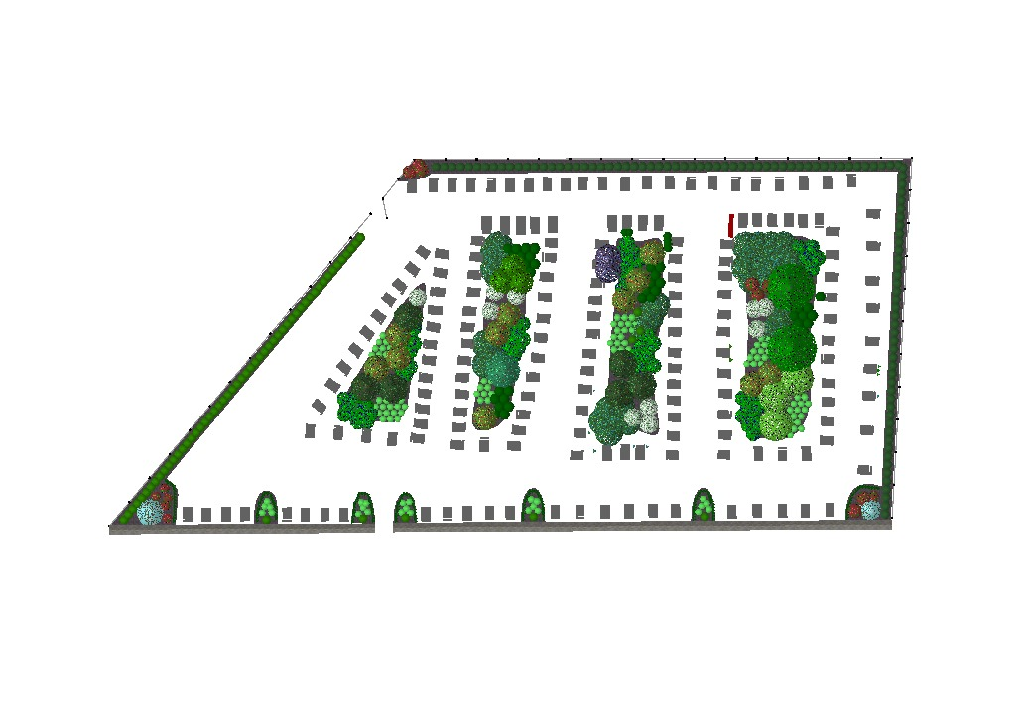
Urnový háj Rokytnice v Orlických horách
SO O1 Sadové úpravy prosinec 2015, květen 2017
Základní údaje
Projekt obnovy urnového háje v Rokytnici vznikl na základě požadavků zadavatele – města Rokytnice v Orlických horách. Urnový háj se nachází na pozemku ve vlastnictví města na parcele 761/3. Projekt řeší úpravu stávajícího areálu urnového háje. Úprava spočívá v návrhu nové výsadby, odstranění některých přerostlých a nevhodných dřevin. Urnový háj se nachází v jihozápadní lokalitě města vedle stávajícího hřbitova. Cílem návrhu je vybudovat důstojný a osobitý ráz celého urnového háje.

Současný stav
Na Urnovém háji došlo v 05/2017 k opravě oplocení. Město v minulém období vykácelo několik přerostlých smrků, které se nacházely na pozemku. Pařezy byly vyfrézovány, a okolo plotu ve východní časti urnového háje byl vysázen nový živý plot z tisu obecného Taxus baccata. Zbylé časti, jsou osázeny bez konceptu, jak koho napadlo. Město nechalo opravit současný plot, včetně podezdívky, který byl na mnoha místech rozpadlý a děravý. Dále došlo k vybudování nového přístupového místa na urnový háj a to ze starého hřbitova přes současný kamenný plot v jižní části. Některé dřeviny byly již vykáceny při opravě plotu v severní části (1 tuje , 9 jalovců a 12 buxusů). Dále se odstranily přerostlé tuje v západní části háje u plotu a při vstupu na urnový háj. Celkem se jednalo o 17 ks. Tuje a ostatní dřeviny vadily při opravě plotu, proto se již v projektu s nimi nepočítá.

Návrh sadových úprav
Po opravě plotu a vybudování nového přístupového místa na urnový háj se mohou zahájit sadové úpravy. Cílem je vytvoření přirozeného optimálně přistíněného prostoru pomocí stromového a keřového patra dřevin, aby vznikl přírodní soubor stromů a keřů. Navržení obvodového izolačního pláště z tisu a tuje oddělujícího urnový háj od okolního provozu a také přilehlého domu. Co se týče výsadby u některých hrobů, doporučujeme ji převážně zachovat, některou třeba ostříhat a zatvarovat a až doroste nová výsadba tak se bude moci postupně odstranit. U kamenného plotu jsou navrženy na vybudování nové hroby, které budou po částech odděleny pěti ostrůvky. Pro úpravu a výsadbu živého plotu jsou navrženy dřeviny, které dobře snáší řez, a proto je bude možné podle potřeby tvarovat. Ostatní dřeviny jsou převážně stálezelené, keřové patro bude kvetoucí. Sazenice budou vysázeny pouze kvalitní kontajnerované , nebo v jutovém obalu podle velikosti v zadání. U keřů budou výhony po výsadbě zakráceny, aby došlo k jejich rozvětvení. Před výsadbou budou v záhonech označeném písmeny B,C,D odstraněny některé dřevin včetně kořenů. Jedná se o dřeviny přerostlé nevyhovující nebo poškozené, a to celkem o 13 ks. Po rozměření bude místo výsadby chemicky ošetřeno a následně bude celé 2x rotavátorovano . Poté budou záhony uhrabány, od trávníku bude záhon oddělen obrytím. Celé záhony budou pokryty kůrovým mulčem ve vrstvě 10 cm. Všechny dřeviny budou po výsadbě pořádně zality. Všechny technologické kroky při zakládaní budou odpovídat příslušným platným oborovým normám. Po výsadbě bude doset a urovnán poškozený trávník ať už následkem výsadby nebo po odfrézovaných pařezech. Trávní směs bude použita směs parková. V projektu je počítáno s plochou 250m2 což by mělo byt dostatečné. Následná péče bude spočívat v sekání trávníku, střihání živého plotu, ošetření a zalití dřevin a pletí záhonu než bude celý navržený porost zapojen. Tyto činnosti již bude zajištovat investor.

Veškeré zahradnické práce budou provedeny v souladu s platnými oborovými normami:
ČSN 839011 práce s půdou
ČSN 839021 výsadba rostlin
ČSN 839031 zakládání trávníků
ČSN 839051 rozvojová a udržovací péče o rostliny
ČSN 4690202 -1 FLL výpěstky dřevin

